**CN_07_06_REC100**

**Las capas de la geósfera**

**Actividad en la que se posicionan etiquetas, de manera ordenada, basadas en una imagen de las capas que componen la geosfera**

**NUEVO INTERACTIVO M9B**

**Título:** Las capas de la geosfera

**Enunciado:** La geosfera de nuestro planeta está compuesta por seis capas esféricas. Organízalas en el orden correcto partiendo del exterior.

**Imagen:**

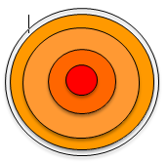**Imagen 1** Elaborar un ilustración como esta.

**Textos asociados**

